Курсовая работа.
Опорожнение резервуаров.

Постановка задачи.
Целью моей курсовой работы является изучение скорости вытекатекания жидкости из резервуаров. Допустип нам необходим бак для душа на дачу, тогда нужно знать какой формы, следует его выбрать, чтобы вода вытекала медленее, а следоваельно расходовалась экономнее.
Для описания процесса истечения используется уравнение Бернулли:
, где
S-площадь сечения резервуара на данном уровне;
S0-площадь отверстия в резервуаре;
µ-коэффициент истечения
dh– изменение уровня жидкости за время dt

Решение задачи.
Для описания истечения жидкостибыло использовано уравнение Бернулли
,
В качестве исследуемых резервуаров были выбраны: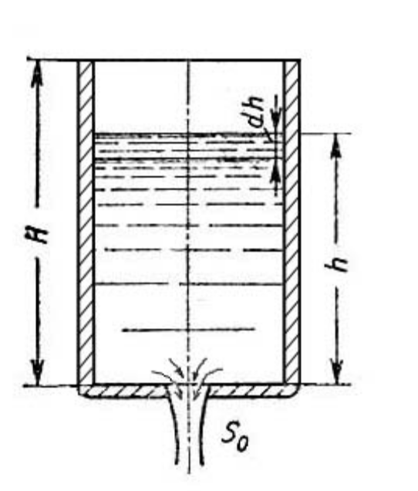
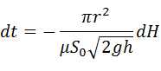
1Вертикальный цилиндрический сосуд
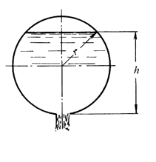

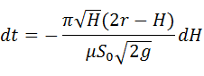
2Шарообразный сосуд

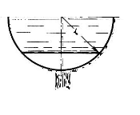
3Полусферический
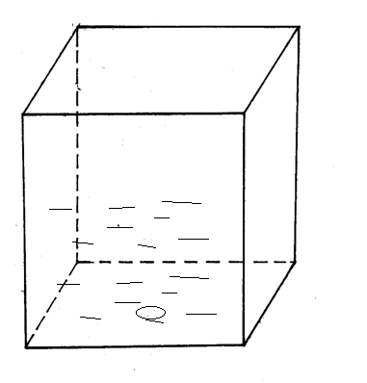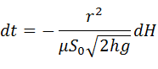

4Призматический сосуд
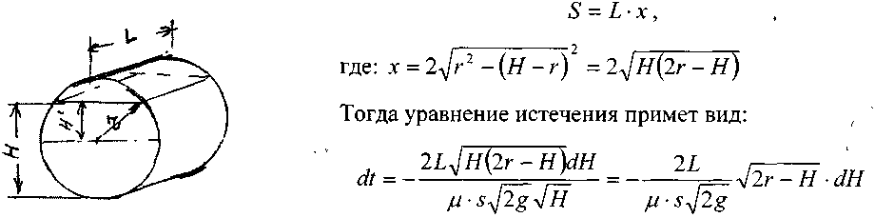
5Горизонтальныйциллиндрический сосуд

Реализация.
Курсовая работа выполнена в пакете Matlab 7.10 и состоит из 5 m-функций. Функция main.M является стартовой, запускающей построение графиков функций истечения. Другие функции являются уравнениями для истечения из данного резервуара.
Код main.m
clc
clear
%L, r – параметры резервуара
%mu – коэффициент истечения
%s – площадь отверстия
global L r mu s
L=10; r=10; mu=0.1; s=2;
[h,t1]=ode45('yp1',[2*r 0],0);
figure
plot(h,t1,'-r')
grid
title('cilindrhorisontal');
xlabel('heigt');
ylabel('time');

L=10; r=10; mu=0.1; s=2;
[h,t1]=ode45('ap1',[L 0],0);
figure
plot(h,t1,'-r')
grid
title('cilindrvertikal');
xlabel('heigt');
ylabel('time');
r=(3*L*r*r/4)^(1/3); L=2*r; mu=0.1; s=2;
[h,t1]=ode45('sp1',[L 0],0);
figure
plot(h,t1,'-r')
grid
title('shar');
xlabel('heigt');
ylabel('time');
r=r*(2^(1/3)); mu=0.1; s=2;
L=r;
[h,t1]=ode45('sp1',[L 0],0);
figure
plot(h,t1,'-r')
%axis([0 35 0 5])
grid
title('polushar');
xlabel('heigt');
ylabel('time');
L=10; r=10; mu=0.1; s=2;
L=10; r=(3.14*r*r*L)^(1/3); mu=0.1; s=2;
[h,t1]=ode45('tp1',[r 0],0);
figure
plot(h,t1,'-r')
grid
title('kvadrat');
xlabel('heigt');
ylabel('time');
functionyp=yp1(h,t)
global L r mu s
yp=-2*L*sqrt(2*r-h)/(mu*s*sqrt(20));
end

functiontp=tp1(h,t)
global L r mu s
tp=-r*r/(mu*s*sqrt(20*h));
end

functionsp=sp1(h,t)
global L r mu s
sp=-sqrt(h)*(2*r-h)*3.14/(mu*s*sqrt(20));
end

functionap=ap1(h,t)
global L r mu s
ap=-3.14*r*r/(mu*s*sqrt(20*h));
end
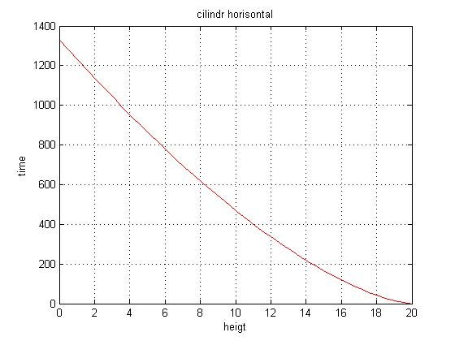
6Горизонтальный цилиндр(график)

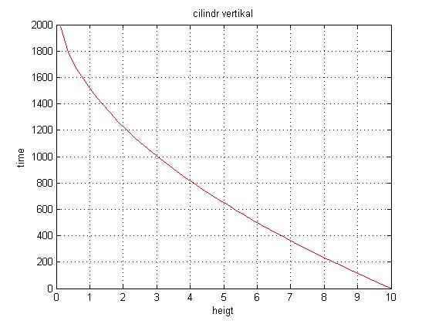
7Вертикальный цилиндр(график)

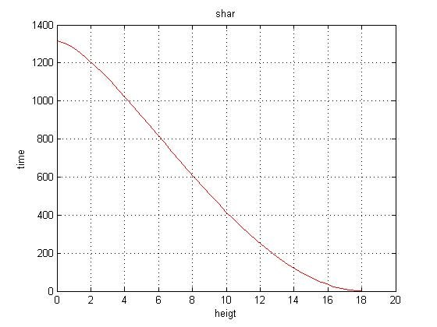
8Шар(график)

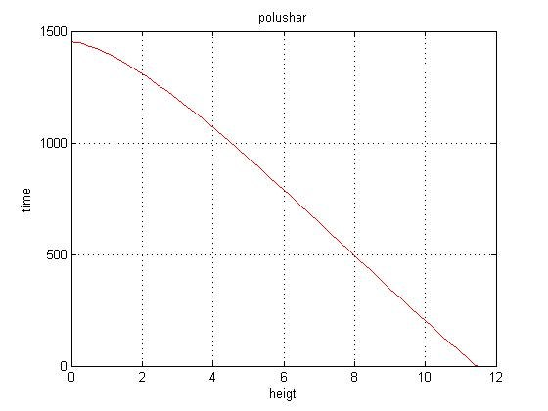
9Полушар(график)

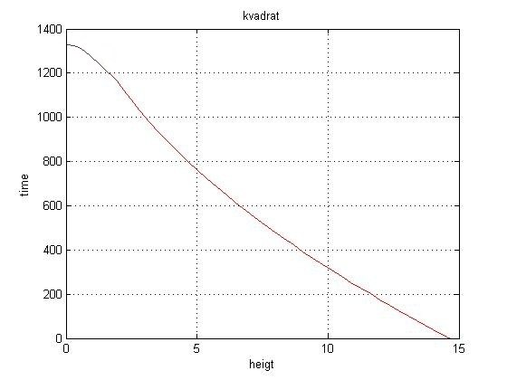
10Призма(график)

Выводы
Анализируя полученные результаты, получаем что резервуар в зависимости от быстроты опорожнения распределяются следующим образом(в порядке возрастания времени)
1. Шарообразный резервуар
2. Горизонтльно расположенный цилиндр
3. Резервуар кубической формы
4. Полусферический резервуар
5.Вертикально расположенный цилиндр
Таким образом, для душа следует выбрать резервуар в форме вертикально расположенного цилиндра.

